|  |  |
| --- | --- |
|  | **ESCOLA POLITÉCNICA DA UNIVERSIDADE DE SÃO PAULO**  **Departamento de Engenharia de Sistemas Eletrônicos - PSI - EPUSP** |

PSI3214 - LABORATÓRIO DE INSTRUMENTAÇÃO ELÉTRICA

INTRODUÇÃO TEÓRICA

**ANÁLISE DE FOURIER DE SINAIS PERIÓDICOS**

Edição 2020

L.Q. O.; D.C.; V. H.N; MNPC

Leopoldo Yoshioka / Elisabete Galeazzo

**Objetivos:**

Ao final deste estudo você:

* Saberá o motivo da análise de Fourier ser importante na engenharia elétrica e computação;
* Será capaz de compreender que um sinal periódico pode ser representado por uma série de funções trigonométricas;
* Aprenderá os conceitos básicos envolvidos realização da análise de Fourier de sinais periódicos pela *transformada discreta de Fourier* (TDF) e;
* Aprenderá a interpretar e compreender o significado dos resultados da análise de Fourier.

**1. INTRODUÇÃO.**

Por que a **Análise de Fourier** é tão importante?

A **essência** da engenharia elétrica e computação consiste em **transformar** a **energia elétrica** gerada nas usinas hídricas, térmicas, eólicas, fotovoltaicas em diferentes tipos de trabalhos tais como: mecânicos, térmicos, iluminação, **comunicação**, **digitalização,** processamento de **dados**, voz, imagem e vídeos entre outros. Toda a teoria, desde eletromagnetismo, eletricidade, circuitos elétricos, sinais e sistemas tem como base comum o aproveitamento das **propriedades** decorrentes do comportamento **ondulatório** dos **fenômenos elétricos**.

No início do século 17, Faraday[1] descobriu como **induzir** uma **corrente** elétrica a partir da variação do **campo magnético**. No final do século 19, Marconi[2] conseguiu transmitir uma mensagem (“*are you ready*?”) utilizando **ondas rádio**.

O matemático e físico francês Jean-Baptiste Joseph **Fourier[3]** (1768-1830) foi o responsável por iniciar a investigação sobre a decomposição de funções periódicas em séries trigonométricas convergentes. A **série de Fourier** e a **transformada de Fourier** são ferramentas matemáticas que possuem grande número de aplicações práticas nas áreas de engenharia elétrica, eletrônica e computação, tendo papel central no desenvolvimento de tecnologias de comunicação como o Bluetooth, WiFi, 4G, 5G, Internet das Coisas (IoT) entre outras.

Por que estamos aprendendo **Análise de Fourier,** se ainda não conhecemos as teorias relacionadas com esse assunto?

A ideia é antecipar o aprendizado sobre este assunto, por meio de realização de experimentos de observação do comportamento espectral de sinais periódicos. A teoria sobre **Análise de Fourier** será vista no 3º ano, nas disciplinas relacionadas com **Sinais e Sistemas**. Por envolver conceitos abstratos, em geral, existe uma dificuldade por parte dos alunos para compreender o assunto na primeira vez que têm contato. Por outro lado, a realização de experimentos **práticos** de análise do comportamento de sinais periódicos, familiares como sinais **senoidais** e onda **quadrada**, permite que o aluno adquira uma noção sobre os princípios envolvidos no processo de **aquisição** de sinais e processamento **computacional** para **extração** de informações sobre **frequência** (espectro) contida nesses sinais.

**2 – SÉRIE DE FOURIER**

Séries são somas de sequências infinitas de números ou de funções[4]. Séries de Fourier são séries trigonométricas que são usadas para representar processos físicos através de somas de funções trigonométricas de senos e cossenos.

**2.1 Exemplo de uma série finita**

Vamos começar com um exemplo. Consideremos uma série trigonométrica composta pelas funções **s1, s3, s5 e s7** conforme mostrado no **Quadro 1**. Note que as funções **s3, s5 e s7** são derivadas da função **s1,** esta sendo denominada de **fundamental**. Vejam o que acontece ao somarmos as funções trigonométricas **s1, s3, s5 e s7,** resultando na função s(t).

**Quadro 1 –** Exemplo de somatória de funções trigonométricas.

|  |  |
| --- | --- |
|  |  |
|  |  |

***Observação:******s1*** *é chamada de 1ª harmônica,* ***s3*** *de 3ª harmônica,* ***s5*** *de 5ª harmônica e* ***s7*** *de 7ª harmônica.*

Como pode ser notado, a função resultante **s(t)** *(que vem a ser a soma das funções senoidais de harmônicos ímpares neste exemplo)* tem aparência de uma onda quadrada. Se efetuarmos uma somatória de funções trigonométricas do tipo **s1, s3, s5, s7,** ... **sN,** para N tendendo a um valor bem elevado, verificaremos que a função resultante se aproximará de uma onda quadrada com melhor definição. Veja a animação a seguir que mostra um exemplo de somatória de funções trigonométricas para M variando de 1 a 50.

**Figura 1** – Síntese de onda quadrada através de somatória de funções trigonométricas.

(Fonte: <https://pt.wikipedia.org/wiki/Onda_quadrada>)

|  |
| --- |
| **Curiosidade:** vejam que à medida que o número de elementos da série aumenta, a forma de onda resultante se aproxima de onda quadrada. Porém, nas bordas de transição se observa “picos” que parecem não diminuir. Esse é um comportamento conhecido como **fenômeno de Gibbs**. Trata-se de um comportamento que as séries de Fourier de funções periódicas de partes continuamente diferenciáveis tomam em pontos de descontinuidade de salto. A n-ésima soma parcial da série de Fourier oscila bastante perto do salto, que pode fazer aumentar o valor máximo (valor de pico) da soma parcial acima do valor da função original. Essa é a dificuldade de se aproximar funções descontínuas, como onda quadrada, por meio de séries finitas de senos e cossenos.  (Fonte: <https://pt.wikipedia.org/wiki/Fen%C3%B4meno_de_Gibbs>) |

**2.2 Representação da série trigonométrica no domínio da frequência (ou espectro de frequências)**

No **Quadro 1** representamos as funções **s1, s3, s5 e s7** no domínio do tempo, ou seja, no eixo das abscissas temos a variável independente **t** (tempo), e no eixo das ordenadas temos o valor da função **sn(t)** *(n = 1, 3, 5, 7).* Outra forma muito útil para analisar o comportamento de uma função (ou de um sinal) é a sua representação no domínio da frequência (ou espectro de frequência). Notem que as duas representações dos sinais do Quadro 2(a) e 2(b) referem-se as mesmas funções.

**Quadro 2 – Representações de funções trigonométricas no domínio do tempo e da frequência.**

|  |  |
| --- | --- |
| **(a) Representação no domínio do tempo** | **(b) Representação no domínio da frequência** |
|  |  |

No exemplo do Quadro 2, as amplitudes dos sinais **s1, s3, s5 e s7** são respectivamente: , enquanto que as frequências angulares são respectivamente: ω0, 3 ω0, 5 ω0 e 7 ω0, onde , sendo “*T* “ o período da função s1(t).

**2.3 Série de Fourier na forma retangular(senos e cossenos )**

Um sinal periódico real ***s*(*t*)** de período ***T*0**pode ser decomposto em *série de Fourier.* Como visto nas disciplinas de Cálculo, o sinal *s*(*t*) pode ser escrito na forma:

(1) ,

em que *ω*0 = 2 π/*T*0 = 2π*f*0 é a *frequência angular da componente fundamental* do sinal e os coeficientes de Fourier, *ak* e *bk ,* são dados por:

(2) 

e

(3) 

**2.4 Série de Fourier na forma complexa**

Em Engenharia Elétrica é mais conveniente trabalhar com a série de Fourier em sua *forma complexa.* Neste caso, a série de Fourier é dada por:

(4) 

em que os *ck* são os *coeficientes complexos de Fourier*. Os coeficientes podem ser calculados pela seguinte expressão:

(5) 

Os coeficientes *ck* podem ser facilmente relacionados com a série de Fourier em termos de senos e cossenos, se lembrarmos da fórmula de Euler: . Expandindo a expressão (5), obtém-se:

(6) .

Logo,

(7) 

em que *ak* e *bk* são os coeficientes da série de Fourier na forma de senos e cossenos. Portanto, em geral, vale:

(8) 

e

(9) , para *k* ≥ 1.

Note que os coeficientes *ck* são definidos para *k* positivo e negativo. Para sinais reais, os coeficientes *ck* e *c-k* são complexos conjugados, ou seja,

(10)  , para *k* ≥ 1.

Na forma polar, os complexos conjugados são representados por:

(11)  , para *k* ≥ 1

e

(12)  , para *k* ≥ 1.

Combinando os termos da série complexa (4) para *k* positivo e negativo, obtém-se:

(13) .

**2.5 Série de Fourier na forma trigonométrica polar**

Em Engenharia Elétrica, muitas vezes, também é conveniente apresentar a série de Fourier na sua *forma trigonométrica polar*:

(14) 

Nesta forma, *A*0 *= c*0 é o *componente contínuo* do sinal. Os demais componentes da série (14) fornecem o *fundamental* (*k* = 1) e os *harmônicos* (*k =* 2, 3, ...).

Se todos os harmônicos do sinal forem nulos a partir de um *k = M +1*, diz-se que o sinal é de *espectro limitado*.

Cada um dos termos da série (14) pode ser representado por um *fasor*:

(15) 

Verifica-se que a relação entre os coeficientes de Fourier (11), (12) e os fasores é:

(16) ,

(17) , *k* = 1, 2, 3, ...

e

(18) , *k* = 1, 2, 3, ...

***Nota:*** A demonstração dos resultados acima resumidos pode ser encontrada em [1], Cap.9.

**3 – ANÁLISE ESPECTRAL**

O objetivo da análise espectral de um sinal é determinar os coeficientes de Fourier de seu desenvolvimento em série ou, equivalentemente, dos fasores indicados em (15), por meio da Transformada Discreta de Fourier (TDF).

**3.1 Descrição do processo**

Conforme mostrado na Fig. 1, o processo de análise de Fourier por meio da TDF envolve etapas de geração do sinal, aquisição, janelamento e processamento.

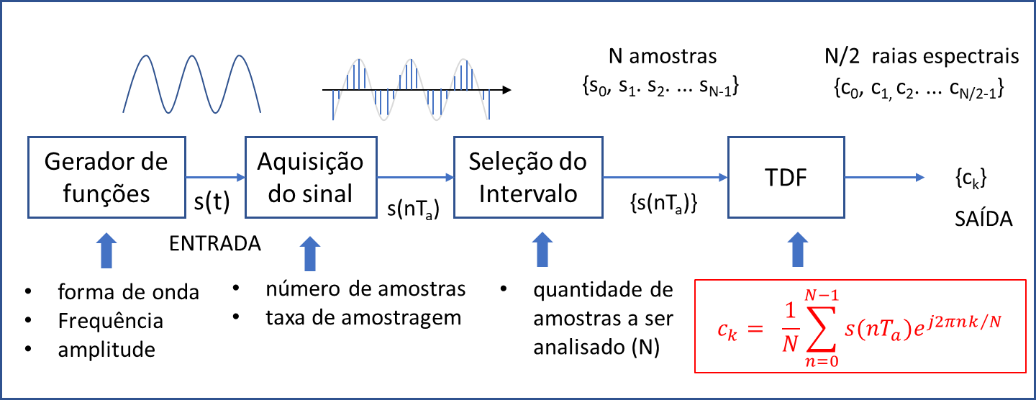

**3.1.1 Geração do sinal**

|  |  |
| --- | --- |
| A primeira etapa do processo consiste na geração de um sinal contínuo, ***s(t)***. Nesta experiência os sinais de interesse serão sinais senoidais e ondas quadradas. Os parâmetros de ajustes são a **frequência** e a **amplitude** do sinal |  |

**3.1.2 Aquisição do sinal**

|  |  |
| --- | --- |
| O passo seguinte é a aquisição do sinal, que consiste em amostrar e discretizar o sinal, e transferir o conjunto de dados para a memória do computador. A amostragem do sinal é feita em intervalos uniformes de tempo, ***Ta***, de forma que uma quantidade pré-definida de ***M*** amostras {***s(nTa*)**; n = 0, 1, 2, .... M} fique disponível para ser utilizado na análise de Fourier. | (o sinal s(t) é amostrado e discretizado. O intervalo de tempo entre as amostras é Ta. |

**3.1.3 Seleção de Intervalo**

|  |  |
| --- | --- |
| O cálculo da TDF será feito para um subconjunto de ***N*** amostras {***s(nTa*)**; n = 0, 1, 2, .... N}. Assim, deve-se selecionar um intervalo apropriado, dentro das **M** amostras, que corresponda à quantidade desejada de amostras do sinal a serem utilizadas na análise de Fourier. O intervalo de tempo correspondente às **N** amostras é **Td** (Td = N.Ta ou também N = Td/Ta). | (um conjunto de N amostras é selecionado para aplicação da TDF) |

**3.1.4 Cálculo da Transformada Discreta de Fourier (TDF)**

A etapa final do processo consistirá em aplicar a **TDF** nas ***N*** amostras do sinal {s(0.Ta), s(1. Ta), s(2. Ta), .....s((N-1). Ta } e obter como resultado os coeficientes espectrais utilizando a expressão a seguir.

|  |  |
| --- | --- |
| (19) |  |

onde

***Td*** é intervalo total de tempo do conjunto de amostras selecionadas

***N*** é a quantidade de amostras selecionadas

***Ta*** é o intervalo de tempo entre as amostras

***fd***é aresolução espectral da da TDF

Note que usamos o fato de que *T*d*/ Ta = N* e d *Ta =* 2 *Ta / T*d = 2 / *N.*

Esta última expressão (sem a divisão por *N*) é chamada *transformada discreta de Fourier* (*TDF*) da sequência de amostras. Ela tem grande importância no estudo de sinais de tempo discreto, mas aqui será vista apenas como uma **aproximação da integral** para o cálculo da série de Fourier. Repare que o coeficiente *ck* corresponde à frequência *k*/(*NTa*)

A TDF tem várias propriedades importantes, algumas das quais serão vistas nesta experiência: (a) existe um algoritmo muito rápido para calcular a TDF, conhecido por transformada rápida de Fourier, ou *Fast Fourier Transform* (FFT);

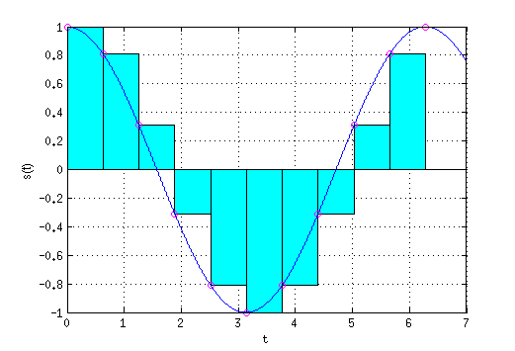

**Figura 2**: TDF como integral aproximada. Aqui temos um cosseno com período 2, correspondente a 10 amostras *s*(*nTa*), com *n* variando entre 0 e 9 (note que o ponto para *n* = *N* = 10 não é usado, caso contrário seria calculada a integral de 0 a 2,2, não de 0 a 2.

**3.2 – Interpretação dos Resultados**

**3.2.1 - Os fatos básicos:**

Para efetuar-se a análise espectral de um determinado sinal no laboratório, serão tomadas ***N*** amostras igualmente espaçadas de um sinal periódico *s*(*t*)de valor real. Obtemos assim a sequência

(20) { *s*0 , *s*1, *... sn , . . . sN*-1}

em que

(21) *sn* = *s* (*nTa*)

e *Ta* é o período de amostragem, ou seja, o intervalo entre amostras consecutivas*.* O inverso do período de amostragem, *fa =* 1/*Ta ,* é a *frequência de amostragem.*

Define-se então a *duração da janela de amostragem* por

(22) *Td = N Ta = N / fa* .

Na Figura 2 damos um exemplo de amostragens de um sinal periódico. Repare que, mesmo que o sinal original seja periódico, o sinal amostrado pode ou não ser periódico, como ilustrado nessa figura. O primeiro sinal amostrado é periódico, ao passo que o segundo é não-periódico. O ponto importante é notar que, se *T*0 */ Ta* for um número racional, então a sequência amostrada *sk* será periódica, mas se *T*0*/ Ta* for um número irracional, *sn* não se repete nunca (e, portanto, não é periódica).

Sobre a sequência (20), limitada a *N* termos, aplica-se a transformada discreta de Fourier (lembre-se que a TDF não inclui divisão por *N*), resultando uma *sequência transformada*, duplamente infinita, cujo termo genérico, em geral complexo, é calculado por:

(23) , *k* ∈Z

Esta nova sequência *S*(*k*) é periódica por construção, com período igual a *N* passos, já que:

.

Veja o exemplo a seguir, indicado na Figura 3.



**Sinal contínuo:**

**Figura 3** - Exemplo de amostragens numa janela.

Como se mostra em [1], Cap. 10, os coeficientes da série de Fourier de um *sinal periódico* podem ser obtidos amostrando o sinal, e calculando a transformada discreta de Fourier da sequência de amostras. Em geral haverá erros inerentes ao método, mas é possível obter um resultado *exato* se as seguintes condições forem satisfeitas:

**I)** *Condição de Nyquist: -* O sinal periódico, com frequência fundamental *f0*, tiver seu espectro limitado superiormente, com frequência limite *fR* = *M f0* inferior à metade da frequência de amostragem*,* isto é,

(24) *M f*0  *< fa* / 2*.*

Isso equivale a se tomar uma frequência de amostragem maior que o dobro da frequência limite, ou seja, *fa* > 2 *M f*0

**II)** A duração da janela de amostragem, *Td* , for *exatamente igual* a um número inteiro *np* de períodos *T0*  do sinal. Sendo *N* o número de amostras usado para o cálculo da TDF e *Ta* o período da amostragem, a duração da janela de amostragem será dada por:

(25) *Td = N Ta = N / fa → fa =N /Td .*

Por outro lado, se a janela tiver um número inteiro *np* de períodos do sinal, valem também:

(

26) *Td = np T*0 *= np / f*0 .

Portanto, comparando (25) e (26) vemos que a frequência de amostragem deve satisfazer a:

(27) *fa =* ( *N / np* ) *f*0  *.*

Se (24), (25) e (27) forem satisfeitas, as relações entre os elementos *S*(*k*)da sequência da TDF e os coeficientes *ck*  da série de Fourier (ou os fasores correspondentes) serão dadas por:

(28)  , | *k* | < *N* / 2

ou

(29) , 0 < *k* < *N* / 2 ,

em que *S*(*k*) corresponde à frequência *k fd* = ( *k* / *np* )·*f*0 = ( *k / N* )·*fa* . Além disso, *Â*0 = *S*(0) / *N* = *c*0. Esses resultados estão demonstrados em [1], Cap. 10.

**3.2.2 - Determinação do espectro de um sinal periódico pela transformada discreta de Fourier**

Para isso, os seguintes fatos devem ser considerados:

**a)** As raias do espectro da TDF ocorrem em frequências múltiplas do inverso da duração da janela, *1/Td*. Define-se então a *frequência fundamental da TDF* ou *resolução espectral* por:

(30) ***fd =* 1 /*Td =* *fa* / *N***

Se for feita a escolha *Td = T*0, isto é, com a janela de amostragem igual a um período do sinal, então a frequência da fundamental da TDF é igual à da fundamental do sinal. No entanto, se *Td = np·T*0, então a fundamental *f*0 do sinal será representada pela raia *k* = *np* da TDF, em que *np* é o número inteiro de períodos.

**b)** Sendo *S*(*k*) o *k*-ésimo componente da TDF, vale a relação

(31) *S*( *N-k* ) = *S\**( *k* ) *,*

em que o asterisco indica o complexo conjugado.

Por causa desta relação, o programa computacional só calcula os componentes de *S*(*k*) até a ordem de INT(N/2). As frequências dos vários componentes são computadas por *kfd*, com *k* inteiro e *fd*  calculado por (30).

**c)** Como as raias espectrais da TDF estão separadas por *fd*, esta frequência fornece a ***definição* ou *resolução* do espectro.**

**3.3.3 - Os principais erros na TDF:**

Na prática da análise de Fourier de sinais periódicos pela TDF aparecem vários tipos de erros, decorrentes essencialmente de:

* erros instrumentais na medida das amostras;
* impossibilidade de atender exatamente às condições (I) e (II) acima apontadas;
* erros numéricos ou computacionais.

Quando se usam osciloscópios digitais, a conversão analógico-digital (A/D) introduz um erro instrumental importante, decorrente dos *ruídos* introduzidos na conversão. Para avaliar estes ruídos e reduzir seu efeito, os osciloscópios digitais permitem dois tipos de visualização dos sinais:

* *Normal*, em que é feita só uma amostragem do sinal;
* *Média* (“*average*”), em que cada amostra corresponde à média de um número escolhido de amostras tomadas sincronicamente, sobre o mesmo ponto da tela do osciloscópio, mas em períodos sucessivos do sinal.

Vamos apresentar em seguida uma discussão sucinta dos principais erros não instrumentais: os erros de vazamento e os erros de recobrimento.

**a) Erros de vazamento:**

Tomando-se para o cálculo da TDF uma duração de janela *Td* diferente de um número inteiro de períodos do sinal periódico, conforme indicado na figura 3(a), aparece uma descontinuidade no sinal representado pela inversa da TDF, ocasionando o *erro de vazamento* (“*leakage error*”). De fato, neste caso a inversa da TDF fornecerá amostras do sinal periódico indicado na figura 3(b). Esta descontinuidade dá origem a componentes espúrios de frequência alta. A forma de evitar este erro é, naturalmente, fazer com que *Td = np T*0, com *np* inteiro.

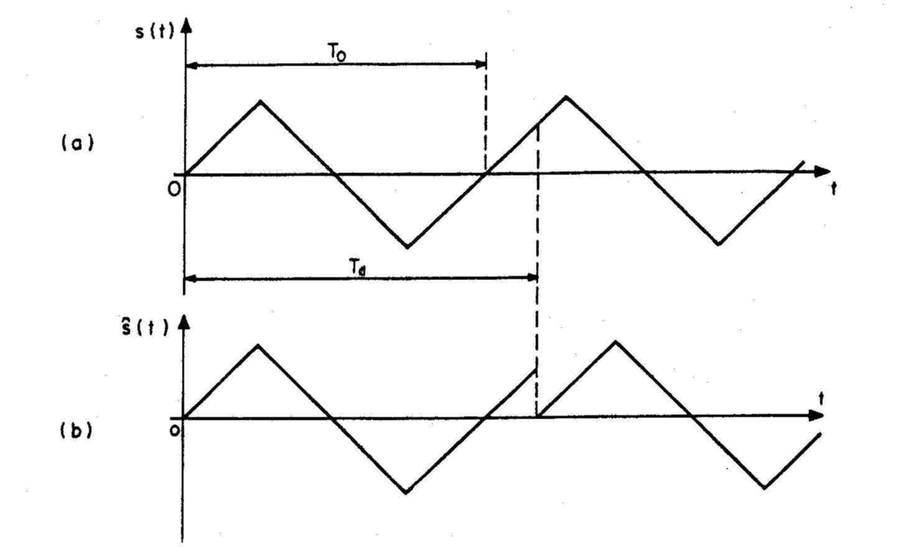

Figura 3 - A origem dos erros de vazamento.

Pela natureza discreta da amostragem e por limitações instrumentais, nem sempre será possível satisfazer exatamente a esta condição. Trabalhando com cuidado, será possível satisfazê-la com um erro inferior a um período *Ta* de amostragem. É o que se procurará obter na experiência de análise espectral.

Um dos efeitos do erro de vazamento na análise espectral é conhecido como ***efeito cerca* (“*picket fence effect*”)**, que pode ser ilustrado da seguinte maneira: suponhamos que uma onda periódica, com frequência fundamental de exatamente 500 Hz e, portanto, com harmônicos em *k*500 Hz (*k* inteiro) é amostrada numa janela com *Td* = 23,5ms. É claro que aparecerá aqui um erro de vazamento, pois a amostragem não foi feita num número inteiro de períodos. O componente fundamental da TDF estará na frequência *fd =* 42,5532Hz. O componente de 500 Hz não pode, no entanto, aparecer nesse espectro, por não ser múltiplo inteiro de *fd ;* em vez dele, aparecerão dois componentes, respectivamente em 42,553211 = 468,0851Hz e 42,553212 = 510,6383Hz, que, de fato, “cercam” o componente de 500 Hz, que não aparece nesta análise (ver figura 4).

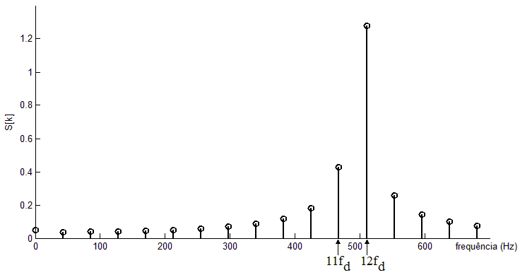

Figura 4 – Efeito cerca resultante da TDF aplicada a 11,75 períodos de uma onda triangular de frequência 500Hz. A frequência fundamental do sinal não é representada por uma raia em 11,75*fd* = 500,00Hz, mas é “cercada” pelos componentes nas frequências múltiplas da resolução espectral 11*fd* = 468,0851Hz e 12*fd* = 510,6383Hz.

**b) Erros de rebatimento (ou recobrimento):**

Se o sinal a ser analisado contiver componentes espectrais com frequência maior que a metade da frequência de amostragem, ocorre o ***erro de rebatimento ou de recobrimento* (“*aliasing*”).** Como indicado na Figura 5, estas frequências altas serão sub-amostradas, dando origem a um falso componente de frequência baixa.

Sendo *fa* a frequência de amostragem, a frequência

(32) *fR* = *fa* / 2

é chamada *frequência de rebatimento.*

Um componente do sinal com frequência *f > fR*  gerará, no espectro da TDF, componentes espúrios nas frequências

(33) *fe* = 2 *m fR* - *f = m fa - f , m* = 1, 2, 3, …

para ( *fe < fR* )*.*

Infelizmente a correção dos erros de rebatimento não pode ser feita depois da amostragem. Praticamente, basta notar que estes erros serão desprezíveis se os componentes espectrais fornecidos pela TDF se anularem (ou ficarem desprezíveis) a partir de alguma frequência menor que *fR*. Para eliminar um possível erro de recobrimento faz-se o sinal passar por um *filtro antirecobrimento* (“*anti-aliasing*”) antes da amostragem. Este filtro deve ter uma frequência de corte menor que *fR* . Assim, por exemplo, na gravação de discos compactos digitais de áudio, o sinal passa por um filtro passa-baixas com frequência de corte igual a 20 kHz, antes de ser amostrado.

Além desses erros inerentes à TDF, aparecem ainda erros de cálculo numérico. Num programa adequado estes erros serão desprezíveis em face dos anteriores.

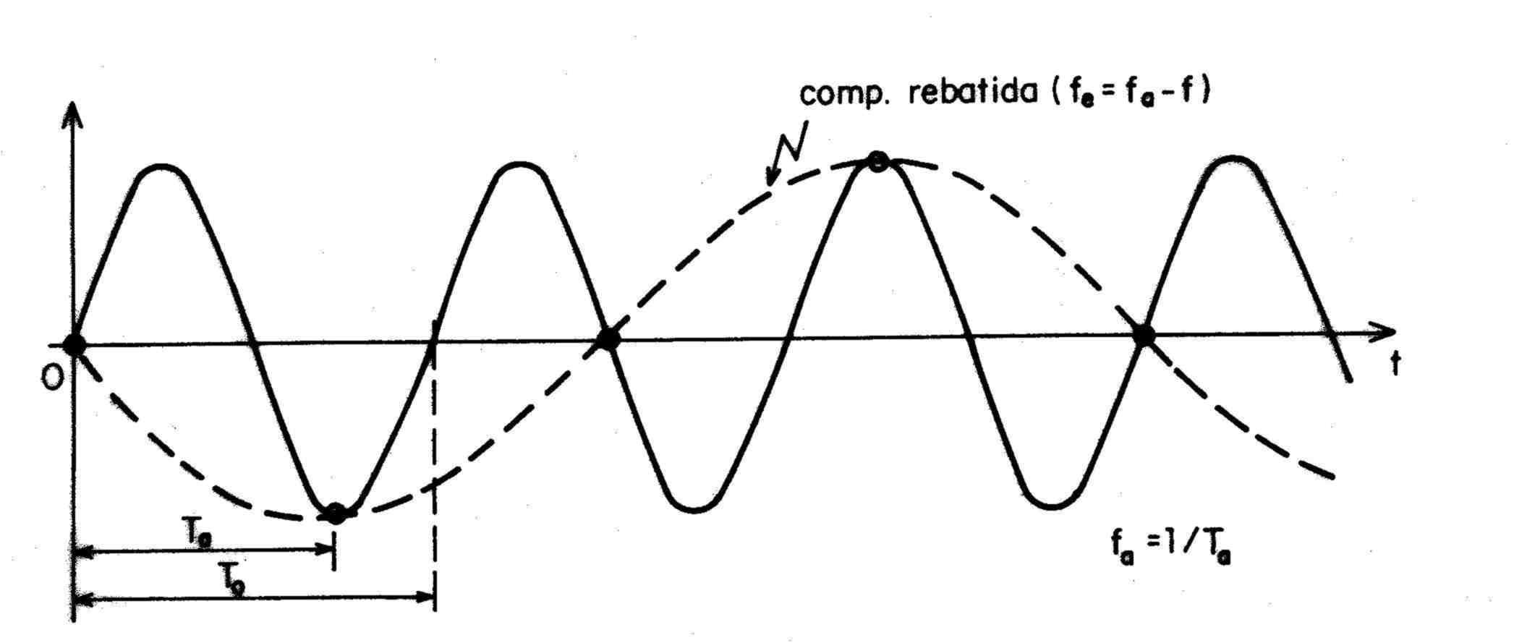

Figura 5 - Erro de rebatimento.

**4 - Exemplo de espectros de Fourier de sinais periódicos:**

Nesta seção apresentaremos alguns exemplos de sinais periódicos de dois tipos: a) com espectro limitado; b) com espectro ilimitado.

**4.1 - Sinais periódicos com espectro limitado:**

Consideremos o sinal co-senoidal

(34) 

Os coeficientes complexos de Fourier não nulos deste sinal reduzem-se a

(35) 

e

(36) 

sendo eles correspondentes, respectivamente, às frequências *+f*0e -*f*0.

**4.2 - Sinais periódicos com espectro ilimitado:**

Como exemplo de sinal periódico com espectro ilimitado, consideraremos a onda quadrada sem componente contínua e com a origem dos tempos exatamente no meio do patamar superior (ver Figura 6.a).

Como se sabe, os coeficientes de Fourier do desenvolvimento em série desta onda são

(37) *ck* = 0, para *k*=0

e

(38) , para *k*≠0.

Observe que, para *k* par, a expressão (38) resulta em *ck* = 0. Segundo (38), os coeficientes para *k* ímpar são dados por .

Se a onda for atrasada de *τ ,* como indicado na figura 6.b, o *k*-ésimo harmônico do espectro será multiplicado por:

(39) 

em que  *θA* é o ângulo correspondente ao atraso *τ.*

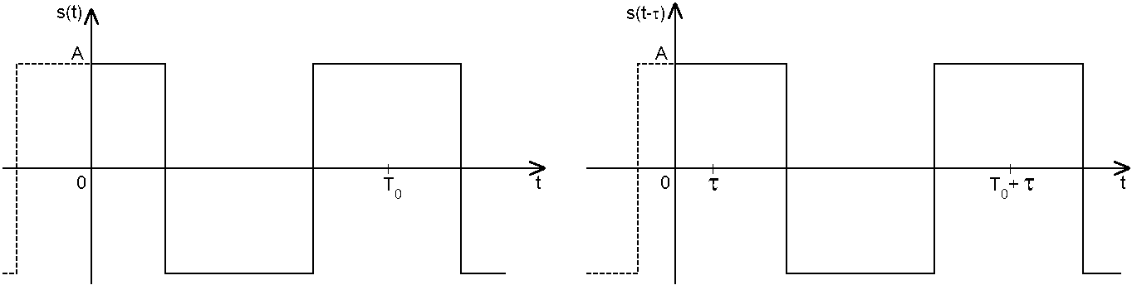

Figura 6 - a) onda quadrada; b) onda quadrada deslocada.

Suponhamos agora que a onda quadrada seja amostrada exatamente com *N* amostras em um único período, de modo que a frequência de amostragem fica

(40) *fa* = *N* / *T*0

Seja { *S*(*k*) }, *k =* 0, 1, ..., *N*-1 um período da sequência da TDF destas amostras. Se a condição de limitação do espectro original fosse satisfeita, teríamos

(41) *S*(*k*) = *N ck* ,

para os 0 ≤ *k* < *N* / 2 . Obviamente esta condição não pode ser satisfeita para a onda quadrada, cujo espectro é, teoricamente, infinito. Esta impossibilidade acarretará um erro de recobrimento na determinação do espectro. O componente *ck* de frequência *fk* > *fR* (= *fa /*2 ) sofre rebatimento e se apresenta na frequência rebatida . O multiplicador *m* é um número natural escolhido de forma que 0 ≤ *fr* ≤ *+fR*.

Ao se calcular a TDF da onda quadrada de fase nula, obtém-se

(42) , para *k*≠0.

O erro de rebatimento pode ser tolerado quando *ck* ≈ *S*(*k*)/*N*, em que *ck* é dado pela expressão (38)

Para diminuir o erro de rebatimento, ao menos até um certo harmônico, podemos fazer o seguinte:

* Aumentar o número de amostras por período; ou
* Antes de amostrar, passar o sinal de tempo contínuo por um *filtro passa-baixas* (*filtro anti-recobrimento*) adequado, que elimina (ou, pelo menos, reduz muito) os harmônicos mais elevados do sinal.

Os dois recursos serão utilizados na parte experimental deste trabalho.

**Bibliografia:**

[1a] <https://pt.wikipedia.org/wiki/Jean_Baptiste_Joseph_Fourier>

[1] - ORSINI, L. Q., CONSONNI, D., *Curso de Circuitos Elétricos,* vol. 2, S. Paulo, ed. Blucher, 2004.

[2] - AUBANEL, E. E. e OLDHAM, K. B., Fourier Smoothing without the Fast Fourier Transform, BYTE, Fev. 1985, pgs. 207-218.

[3] - BRIGHAM, E. O., *The Fast Fourier Transform:,* Upper Side River, N. J., 1974.

[4] - LabVIEW Graphical Programming, versão 5, National Instruments Corp., Austin TX, 1998.

1. Michael Faraday: http://www.ghtc.usp.br/Biografias/Faraday/faradfirst.htm
2. Guglielmo Marconi: https://en.wikipedia.org/wiki/Guglielmo_Marconi#:~:text=On%2013%20May%201897%2C%20Marconi,read%20%22Are%20you%20ready%22.
3. Jean-Baptiste Joseph **Fourier**: https://pt.wikipedia.org/wiki/Jean_Baptiste_Joseph_Fourier
4. Séries: <https://pt.wikipedia.org/wiki/S%C3%A9rie_(matem%C3%A1tica)>